
О проведении мероприятий, посвященных празднованию традиционного народного гуляния «Масленица»

28.02.2020
70
Руководствуясь Уставом Александровского муниципального округа, c целью организации и проведения мероприятий, посвященных празднованию традиционного народного гуляния «Масленица», администрация Александровского муниципального района
ПОСТАНОВЛЯЕТ:
1. Провести 1 марта 2020 года в г.Александровске традиционное народное гуляние «Масленица» на городской площади по
ул. Ленина в г. Александровске.
2. Утвердить:
2.1. состав организационного комитета по подготовке и проведению мероприятий, посвященных празднованию традиционного народного гуляния «Масленица» согласно приложению 1 к настоящему постановлению;
2.2. план проведения мероприятий, посвященных празднованию традиционного народного гуляния «Масленица» согласно приложению 2 к настоящему постановлению;
2.3. схему временного прекращения движения транспортных средств на участке автомобильной дороги общего пользования местного значения по
ул. Ленина от пересечения с ул. Калинина до пересечения с
ул. Машиностроителей и движения маршрутных транспортных средств при проведении культурно – массовых и спортивных мероприятий, посвященных празднованию традиционного народного гуляния «Масленица» согласно приложению 3 к настоящему постановлению.
3.Руководителям муниципальных бюджетных учреждений обеспечить:
3.1. подготовку и проведение культурно-массовых и спортивных мероприятий в соответствии с утвержденным планом;
3.2. безопасность граждан и общественный порядок в местах проведения мероприятий во взаимодействии с органами полиции.
4. Козлову В.А., начальнику отделения МВД Российской Федерации по Александровскому району оказать содействие организаторам мероприятий в
обеспечении безопасности граждан и общественного порядка в местах проведения мероприятий.
5. Индивидуальному предпринимателю Г.Д. Кашеваровой обеспечить
1 марта 2020 года чистоту и порядок на городской площади по ул. Ленина в
г. Александровске после проведения праздничных мероприятий.
6. Обнародовать настоящее постановление в газете «Боевой путь» и разместить на официальном сайте aleksraion.ru.
7. Контроль за исполнением настоящего постановления возложить на
и.о. заместителя главы администрации района по социальному развитию.

Глава муниципального района –
глава администрации Александровского
муниципального района С.В. Богатырева

Приложение №1 к постановлению
администрации Александровского
муниципального района
от 28.02.2020 № 70

Состав организационного комитета
по подготовке и проведению мероприятий, посвященных празднованию традиционного народного гуляния «Масленица»

Степанова Марина Геннадьевна | И.о. заместителя главы администрации района по  социальной политике Александровского  муниципального района
Максимов Андрей Геннадьевич | Ведущий специалист сектора по культуре и  молодежной политике, физкультуре и спорту  администрации Александровского  муниципального района
Лоскутова Елена Васильевна | Ведущий специалист в сфере по развитию  предпринимательства и потребительского  рынка администрации Александровского  муниципального района
Яновский  Сергей Михайлович | Директор МБУ «ГДК»
Улитин  Александр Сергеевич | Заведующий массовым отделом МБУ «ГДК»
Плотников  Олег Валентинович | Директор МБУ «Юпитер»
Климовских  Инна Ивановна | Директор МБУ «ЦГБ»

Приложение №2 к постановлению
администрации Александровского
муниципального района
от 28.02.2020 № 70

План
проведения мероприятий, посвященных празднованию
традиционного народного гуляния «Масленица»
1 марта 2020 года

№ п/п | Наименование мероприятия | Дата и время проведения | Место проведения | Ответственный исполнитель
1 | Интерактивные площадки для детей:  1. Тоннель  2. Снегоед  3. Канат  4. Колотушки  5. Сковорода  6. Лыжи  7. Ходули  8. Палка-хваталка  9. Палка-мяч  10.Палка-моталка | 1 марта 2020 года начало: 12:00 час.  конец: 15:00 час. | г. Александровск  МБУ  «Городской дворец культуры»  Площадь | Директор МБУ «Городской дворец культуры»  Яновский Сергей Михайлович  тел:  89519394910
2 | Интерактивные площадки для взрослых:  1.Гвоздь и пень  2.Пилка дров  3.Тяни-толкай  4.Гиря  5.Обливания  6.Мини-столб | 1 марта 2020 года начало: 12:00 час.  конец: 15:00 час. | г. Александровск  МБУ  «Городской дворец культуры»  Площадь | Директор МБУ «Городской дворец культуры»  Яновский Сергей Михайлович  тел:  89519394910
3 | Конкурсная программа для всех желающих «Гуляния». | 1 марта 2020 года начало: 12:00 час.  конец: 15:00 час. | г. Александровск  МБУ  «Городской дворец культуры»  Площадь | Директор МБУ «Городской дворец культуры»  Яновский Сергей Михайлович  тел:  89519394910
4 | Концертная программа коллективов  МБУ ГДК | 1 марта 2020 года начало: 12:00 час.  конец: 15:00 час. | г. Александровск  МБУ  «Городской дворец культуры»  Площадь | Директор МБУ «Городской дворец культуры»  Яновский Сергей Михайлович  тел:  89519394910
5 | Угощение жителей блинами | 1 марта 2020 года начало: 12:00 час.  конец: 15:00 час. | г. Александровск  МБУ  «Городской дворец культуры»  Площадь | Директор МБУ «Городской дворец культуры»  Яновский Сергей Михайлович  тел:  89519394910
6 | Аукцион подарков | 1 марта 2020 года начало: 12:00 час.  конец: 15:00 час. | г. Александровск  МБУ  «Городской дворец культуры»  Площадь | Директор МБУ «Городской дворец культуры»  Яновский Сергей Михайлович  тел:  89519394910
7 | Ярмарка | 1 марта 2020 года начало: 12:00 час.  конец: 15:00 час. | г. Александровск  МБУ  «Городской дворец культуры»  Площадь | Ведущий специалист в сфере по развитию  предпринимательства и потребительского рынка  Лоскутова  Елена Васильевна
8 | Хороводы | 1 марта 2020 года начало: 12:00 час.  конец: 15:00 час. | г. Александровск  МБУ  «Городской дворец культуры»  Площадь | Директор МБУ «Городской дворец культуры»  Яновский Сергей Михайлович  тел:  89519394910
9 | Спортивные площадки:  1.Дартс  2.Армреслинг и другие… | 1 марта 2020 года начало: 12:00 час.  конец: 15:00 час. | г. Александровск  МБУ  «Городской дворец культуры»  Площадь | Директор МБУ «Юпитер»  Плотников О.В.
10 | Сжигание чучела | 1 марта 2020 года начало: 12:00 час.  конец: 15:00 час. | г. Александровск  МБУ  «Городской дворец культуры»  Площадь | Директор МБУ «Юпитер»  Плотников О.В.
11 | Посиделки «Масленица идёт, блины да мёд несёт» | 26февраля  13.00 | г. Александровск МБУ  « Центральная городская библиотека» | Директор МБУ «ЦГБ» Климовских И.И.
12 | Мастер – класс «Кукла Масленица» | 27 февраля  13.00 | г. Александровск МБУ  « Центральная городская библиотека» | Директор МБУ «ЦГБ» Климовских И.И.
13 | Игровая программа «Масленичные забавы» | 27 февраля  14.00 | г. Александровск МБУ  « Центральная городская библиотека» | Директор МБУ «ЦГБ» Климовских И.И.

Приложение №3 к постановлению
администрации Александровского
муниципального района
от 28.02.2020 № 70
Схема перекрытия участка ул. Ленина от ул. Машиностроителей до ул. Калинина с 12.00 до 15.30

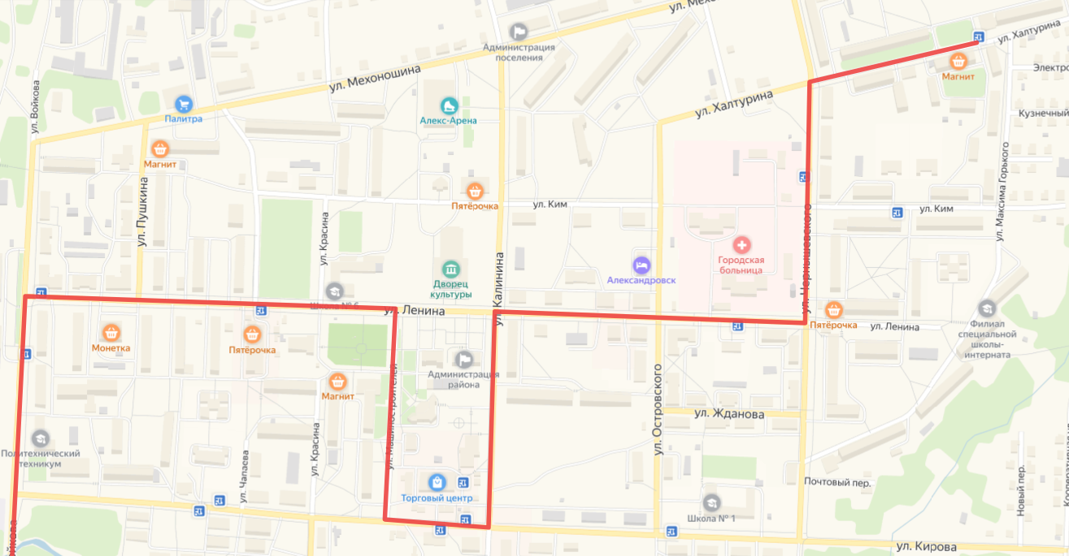
---------- Схема объезда для движения транспортных средств с 11.30 до 15.30 . Участок перекрытия ул. Ленина с 11.30 до 15.30
Рассылка: Степанова М.Г., сектора по культуре и молодежной политике, физкультуре и спорту, сайт, газета «Боевой путь», полиция, И.п. Кашеваровой Г.Д.

